

**Импортталатын тауарларға қосылған құн салығын төлеу мерзімін өзгерту туралы өтініштің нысанын бекіту туралы**

***Күшін жойған***

Қазақстан Республикасы Үкіметінің 2011 жылғы 30 желтоқсандағы № 1658 Қаулысы. Күші жойылды - Қазақстан Республикасы Yкiметiнiң 2015 жылғы 28 тамыздағы № 685 қаулысымен

      Ескерту. Күші жойылды - ҚР Yкiметiнiң 28.08.2015 № 685 қаулысымен (алғашқы ресми жарияланған күнінен бастап қолданысқа енгізіледі).

      «Салық және бюджетке төленетін басқа да міндетті төлемдер туралы» Қазақстан Республикасының 2001 жылғы 12 маусымдағы Кодексінің (Салық кодексі) 249-бабы 4-тармағының 1) тармақшасына сәйкес Қазақстан Республикасының Үкіметі **ҚАУЛЫ ЕТЕДІ:**  
      1. Қоса беріліп отырған импортталатын тауарларға қосылған құн салығын төлеу мерзімін өзгерту туралы өтініштің нысаны бекітілсін.  
      2. Осы қаулы 2012 жылғы 1 қаңтардан бастап қолданысқа енгізіледі және ресми жариялануға тиіс.

*Қазақстан Республикасының*  
*Премьер-Министрі                               К. Мәсімов*

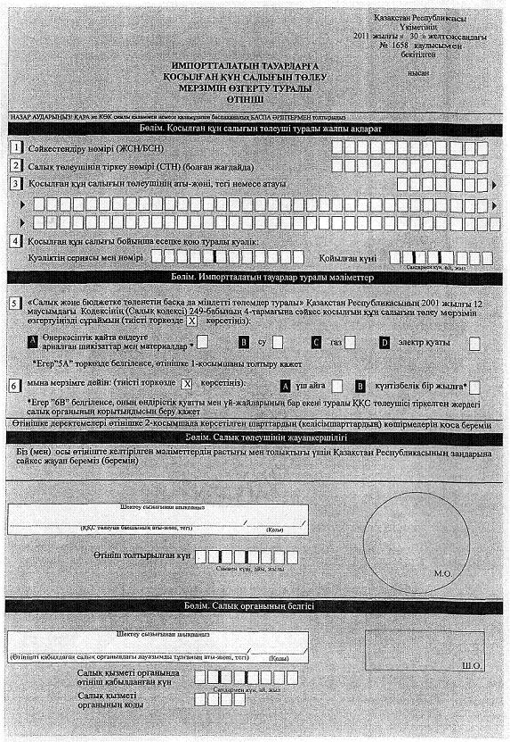

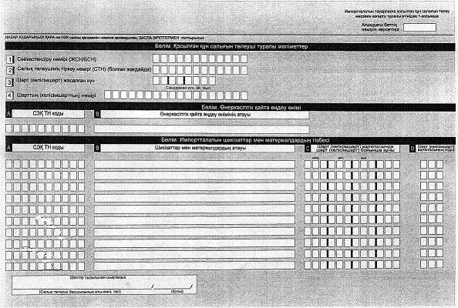

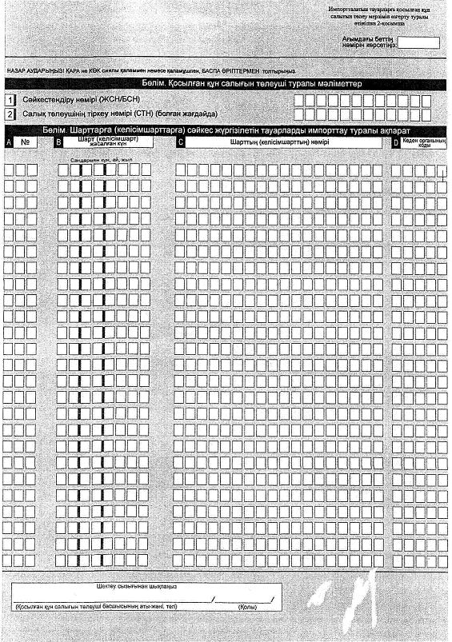

© 2012. Қазақстан Республикасы Әділет министрлігінің «Қазақстан Республикасының Заңнама және құқықтық ақпарат институты» ШЖҚ РМК